כללי:

הפרויקט ממומש בשפת C++, הmain נמצא בקובץ Steganography.cpp

לאחר ההרצה מודפס תפריט:

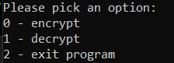

על מנת להצפין מסר בקובץ (חלק א') יש להקליד 0.

על מנת למצוא מסר מוצפן מקובץ (חלק ב') יש להקליד 1.

על מנת לצאת מן התכנית יש להקליד 2.

חלק א':

לאחר בחירה באופציה 0 – הצפנת מסר בקובץ, המשתמש יתבקש להזין כקלט קובץ png, ומסר להצפין, לאחר מכן התכנית תצפין את המסר בקובץ בשם זהה עם הוספת _hidden לשם הקובץ לפני הסיומת.

דוגמת הרצה:

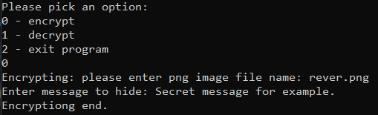

כעת המסר מוצפן בהעתק של התמונה בקובץ בשם rever_hidden.png.

חלק ב':

לאחר בחירה באופציה 1 – פיענוח מסר מוצפן, המשתמש יתבקש להזין את שם הקובץ אותו הוא רוצה לפענח, התכנית תוודא שאכן הקובץ נגמר ב hidden.png, כלומר שהוא מוצפן.

לאחר הבחירה התכנית תחל את הריצה, תוך עדכונים של המשתמש בהתקדמות הפענוח, לבסוף התכנית תדפיס את המספר המוצפן.

הרצה על הדוגמא מאתר הקורס:

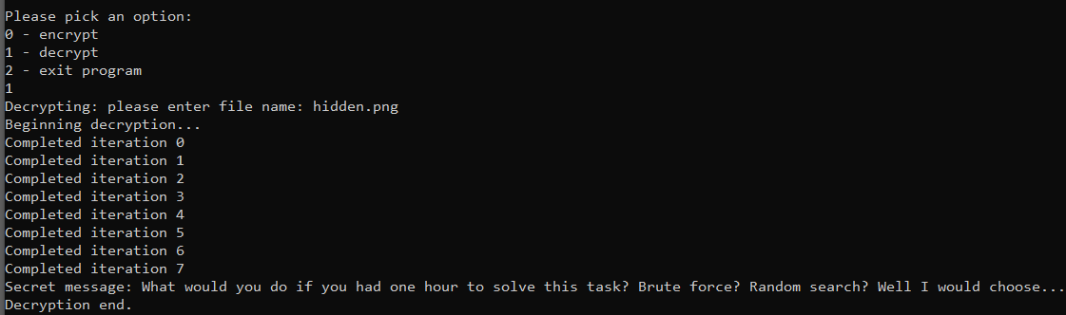

ניתן לראות שהמסר הסודי אותו התוכנה מצאה הוא:

“What would you do if you had one hour to solve this task? Brute force? Random search? Well I would choose...”